Proyecto

Sistema de gestión escolar

**INTRODUCCIÓN**

Para comenzar, es fundamental tener instalado un servidor local como XAMPP o WAMP en tu computadora.

Estos entornos te permitirán ejecutar y probar tus scripts de PHP de forma segura y eficiente. Una vez que tengas todo configurado, estás listo para empezar a codificar.

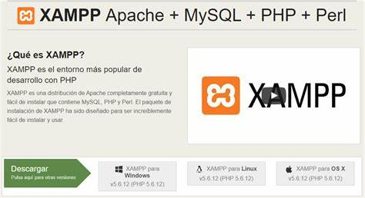

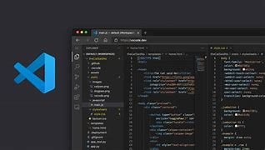

Sistema de gestión escolar

DIRECTORIO

**DIRECTORIO**

¡Empieza a generar tus archivos PHP y descubre el poder del lenguaje de programación más popular en el mundo web!

CREAMOS EL PROYECTO (DESDE TU EDITOR FAVORITO)

* SISGESTIONARCHIVOS
  + Admin
    - Layout
      * [Parte1.php](C:\\xampp\\htdocs\\sisgestionescolar\\admin\\layout\\parte1.php)
      * Parte2.php
    - [Index.php](C:\\xampp\\htdocs\\sisgestionescolar\\admin\\index.php)
  + App
    - Config.php
  + Database
    - [Db.sql](C:\\xampp\\htdocs\\sisgestionescolar\\database\\db.sql)
  + Layout
    - Mensaje.php
  + Login
    - Controller_login.php
    - Index.php
    - Logout.php
  + Public
    - Css
    - Js
    - Images

CREAMOS LA CONEXIÓN A LA BASE DATOS Y SUS VARIABLES GLOBALES (DESDE TU EDITOR FAVORITO)

* SISGESTIONARCHIVOS
  + App
    - Config.php

<?php

*// VARIABLES GLOBALES*

    define('SERVIDOR', 'localhost');

    define('USUARIO', 'root');

    define('PASSWORD', '');

    define('BD', 'sisgestionescolar');

    define('APP_NAME', 'SISTEMA DE GESTION ESCOLAR');

    define('APP_URL', 'http://localhost/sisgestionescolar');

    define('KEY_API_MAPS', '');

    $servidor = "mysql:dbname=" . BD . ";host=" . SERVIDOR;

    try {

        $pdo = new PDO(

            $servidor,

            USUARIO,

            PASSWORD,

            array(PDO::MYSQL_ATTR_INIT_COMMAND => "SET NAMES utf8")

        );

    } catch (PDOException $e) {

        print_r($e);

    }

    date_default_timezone_set('America/Argentina/Buenos_Aires');

    $fechaHora = date('Y-m-d H:i:s');

    $fechaActual = date('Y-m-d');

    $diaActual = date('d');

    $mesActual = date('m');

    $yearActual = date('Y');

INCORPORAMOS ADMINLTE3, AGREGAMOS LAS CARPETAS **DIST Y PLUGINS** DEL ARCHIVO ADMINLTE DESCARGADO Y LO PEGAMOS EN LA CARPETA PUBLIC DEL PROYECTO (DESDE TU EDITOR FAVORITO)

* SISGESTIONARCHIVOS
  + Admin
    - Layout
      * [Parte1.php](C:\\xampp\\htdocs\\sisgestionescolar\\admin\\layout\\parte1.php)
      * Parte2.php
    - [Index.php](C:\\xampp\\htdocs\\sisgestionescolar\\admin\\index.php)
  + Public
    - Images
    - Dist
    - Plugins

